یاحق

محسن حسینی، پروژه کنترل کیفیت

**سوال اول**

**بخش یک**

در نظر گرفته می‌شود که 25 بار نمونه‌گیری انجام شده و اندازۀ نمونه در هر بار نمونه‌گیری، 5 عدد بوده است. با توجه به این موضوع این داده‌ها را بررسی می‌کنیم.

**Descriptive Statistics**

|  |  |  |  |  |  |  |  |  |
| --- | --- | --- | --- | --- | --- | --- | --- | --- |
| **N** | **N\*** | **Mean** | **StDev** | **Median** | **Minimum** | **Maximum** | **Skewness** | **Kurtosis** |
| 125 | 0 | 15.040 | 1.314 | 15.064 | 11.839 | 18.662 | 0.0851 | -0.0189 |

نتایج بررسی انطباق داده‌ها با توزیع‌های مختلف در جدول زیر آمده‌است.

**Goodness of Fit Test**

|  |  |  |
| --- | --- | --- |
| **Distribution** | **AD** | **P** |
| Normal | 0.214 | 0.848 |
| Box-Cox Transformation | 0.219 | 0.835 |
| Lognormal | 0.269 | 0.675 |
| 3-Parameter Lognormal | 0.213 | * |
| Exponential | 48.040 | <0.003 |
| 2-Parameter Exponential | 19.490 | <0.010 |
| Weibull | 1.117 | <0.010 |
| 3-Parameter Weibull | 0.240 | >0.500 |
| Smallest Extreme Value | 1.845 | <0.010 |
| Largest Extreme Value | 1.414 | <0.010 |
| Gamma | 0.231 | >0.250 |
| 3-Parameter Gamma | 0.233 | * |
| Logistic | 0.333 | >0.250 |
| Loglogistic | 0.369 | >0.250 |
| 3-Parameter Loglogistic | 0.336 | * |

مشاهده می‌شود که مقدار pvalue برای نمایی از همۀ موارد کمتر است و توزیع را می‌توان با یک توزیع نمایی با میانگین 15 تا حد خوبی تقریب زد.

بخش دو

برای این کار ابتدا تمام داده‌ها را در یک ستون مینی‌تب قرار می‌دهیم و سپس هیستوگرام آنها را رسم می‌کنیم.

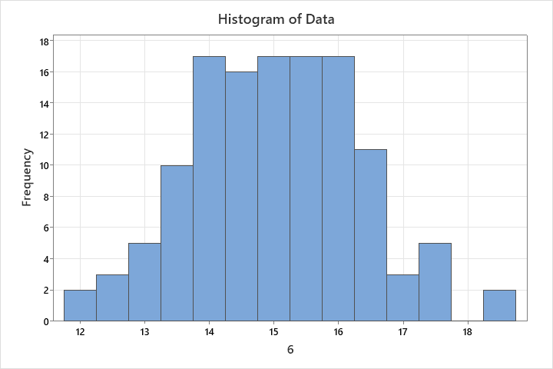

برای انجام تست نرمال بودن، با توجه به اینکه اندازۀ داده‌ها به اندازۀ کافی هست، از تست اندرسون دارلینگ استفاده می‌کنیم.

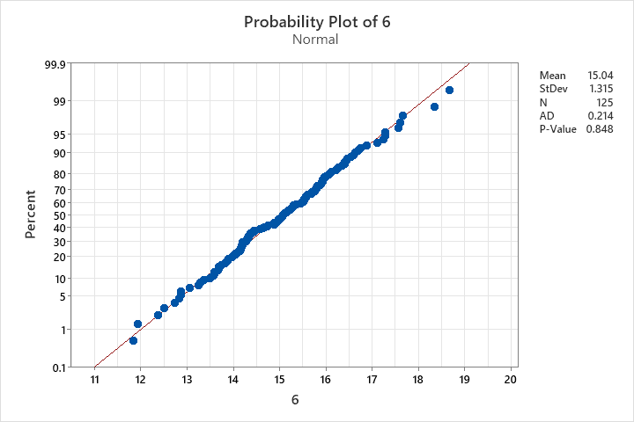

مشاهده می‌شود که مقدار pvalue از 0.05 بسیار بزرگتر است و با احتمال بسیار بالایی می‌توان گفت که فرض نرمال نبودن داده‌ها رد می‌شود. نزدیک بودن داده‌ها به خط توزیع نرمال در نمودار qq-plot نیز این موضوع را تایید می‌کند.

بخش سه

برای بررسی رندوم بودن، runs chart را می‌کشیم.

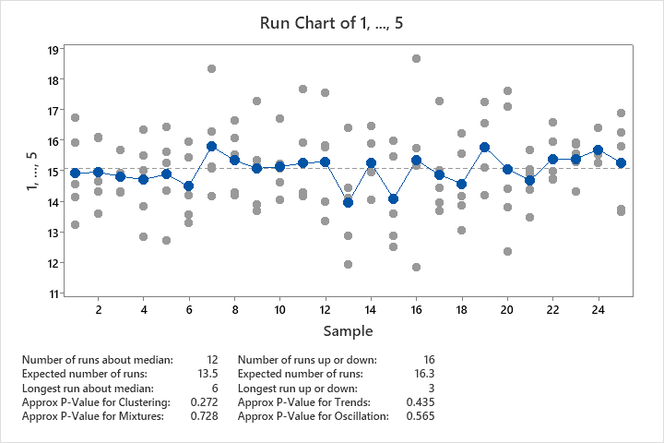

با توجه به اینکه همه مقادیر pvalue ها از 0.05 بیشتر هستند، می‌توان گفت که تمامی شرط‌های رندوم نبودن داده‌ها رد می‌شود و داده‌ها رندوم هستند.

بخش چهار

برای بررسی ابتدا نمودارهای کنترلی را رسم می‌کنیم.

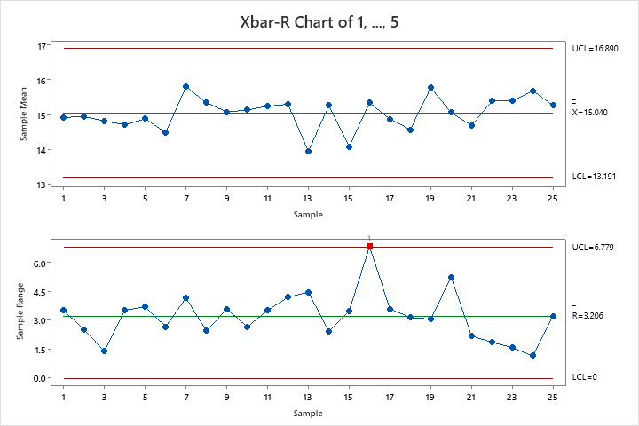

مشاهده می‌شود که همۀ نقاط داخل حدود قرار نمی‌گیرند. بنابراین دادۀ شمارۀ 16 را حذف کرده و دوباره نمودار را می‌کشیم. در نظر گرفته‌شود این داده با این فرض حذف می‌شود که در فرایند بررسی شده و علت خارج از کنترل بودن آن رفع شده‌باشد.

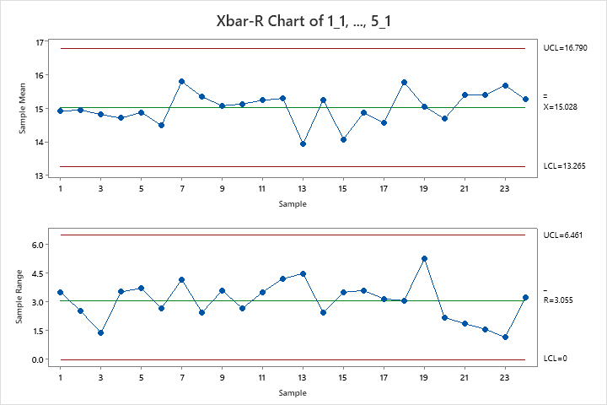

مشاهده می‌شود که در این شرایط تمام داده‌ها داخل حدود کنترلی قرار می‌گیرند و می‌توان این حدود را برای کنترل فرایند پذیرفت.

بخش پنج

در صورتی که قرانین حساس‌سازی را مطابق پیشفرض نرم‌افزار اعمال کنیم، هیچ تغییری روی نمودار قسمت قبل اتفاق نیفتاده و فرایند باز هم تحت کنترل خواهد بود.

بخش شش

برای بررسی این موضوع منحنی OC را رسم می‌کنیم. با توجه به اینکه تعداد نمونه‌ها زیاد است، می‌توان از نمودار OC توزیع نرمال استاندارد نیز استفاده کرد. انحراف معیار برای این نمودار را برابر با 1.314 در نظر می‌گیریم که در قسمت یک به دست آمد.

|  |  |  |
| --- | --- | --- |
| **Results**  **Difference** | **Sample Size** | **Power** |
| 0.75 | 5 | 0.247 |
| 0.75 | 8 | 0.365 |
| 0.75 | 10 | 0.438 |

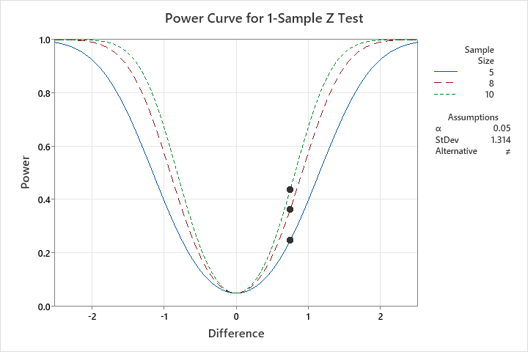

مشاهده می‌شود که با افزایش تعداد نمونه، قدرت آزمون بیشتر شده و خطای نوع دوم کاهش می‌یابد.

2. سوال دو

2.1. بخش یک

نمودار کنترلی را تشکیل می‌دهیم.

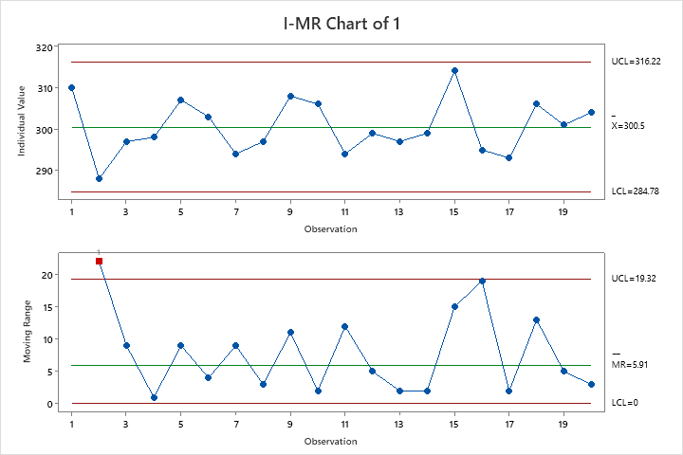

مشاهده می‌شود که مشاهده 2 خارج از حدود کنترلی دارد. این داده را حذف کرده و دوباره نمودار کنترلی را تشکیل می‌دهیم.

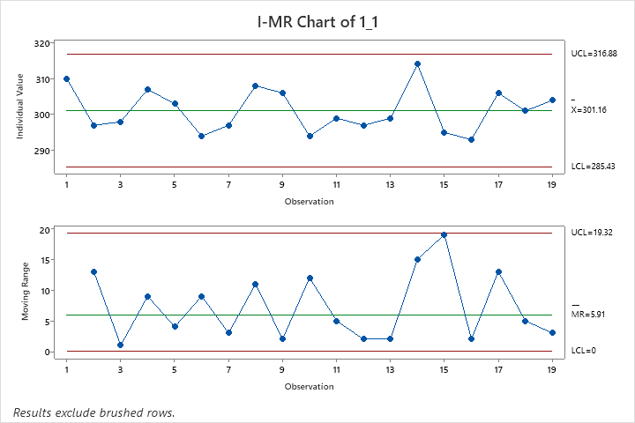

مشاهده می‌شود که در این حالت، تمامی نقاط داخل حدود قرار گرفته و از این حدود می‌توان برای پایش فرایند استفاده کرد.

2.2. بخش دو

آماره‌های میانگین و انحراف معیار در ادامه اورده شده‌است.

**Statistics**

|  |  |  |
| --- | --- | --- |
| **Variable** | **Mean** | **StDev** |
| 1_1 | 301.16 | 6.06 |

2.3. بخش سه

به نمودار علاوه بر سطح سه انحراف معیار، سطوح دو انحراف معیار را نیز اضافه می‌کنیم. مشاهده می‌شود که عمدۀ داده‌ها در بین حدود هشدار قرار دارند. دو نقطۀ 14 و 15 از حدود هشدار خارج می‌شوند که در صورت وجود قوانین حساس‌سازی، ممکن است فرایند در آن بازه نیاز به بررسی بیشتر داشته‌باشد.

